Pracownia VI - Opracowała Agata Peszko – 09- 04- 2020
Temat dnia: Wielkanocny stół.
1. „Stół wielkanocny” – opisywanie zdjęć stołów nakrytych na różne okoliczności, który stół nie pasuje, podawanie nazw potraw widocznych na wielkanocnym stole i zdjęcia różnych stołów nakrytych do śniadania. Dzieci podaj nazwy potraw widoczne na zdjęciach. Mają za zadanie wybrać ten stół, który im się najbardziej podoba, jest nakryty do śniadania wielkanocnego. Dzieci opisują produkty ze stołu wielkanocnego. Podają nazwy niektórych z nich: babka, mazurek, jajka, biała kiełbasa, szynka. Czy dzielimy się w Wielkanoc opłatkiem?.
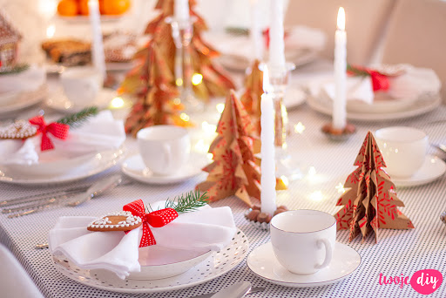
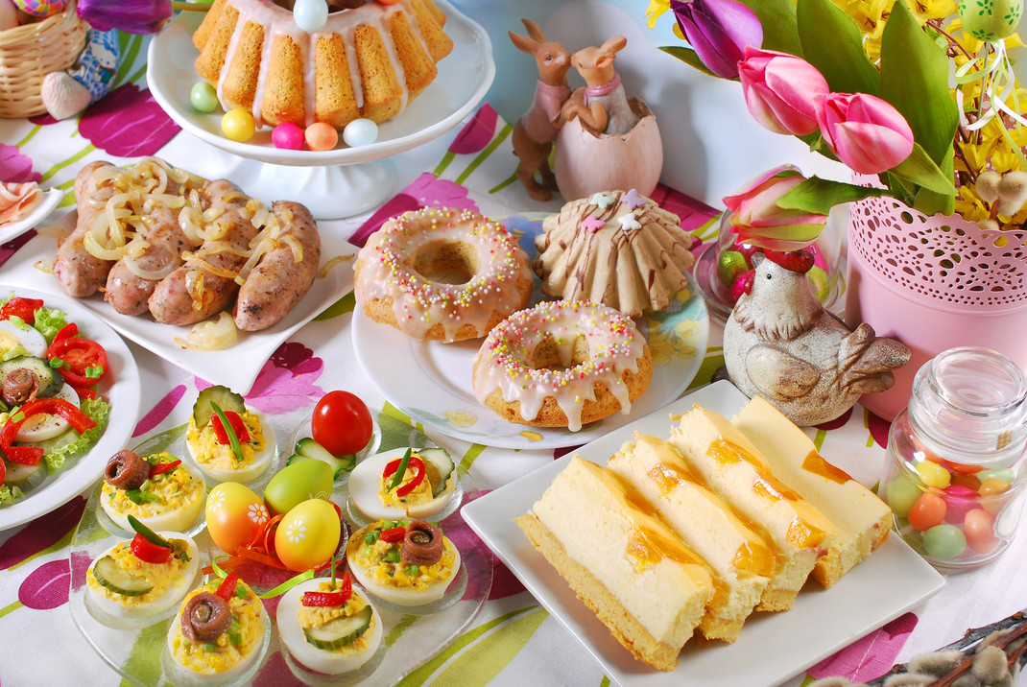

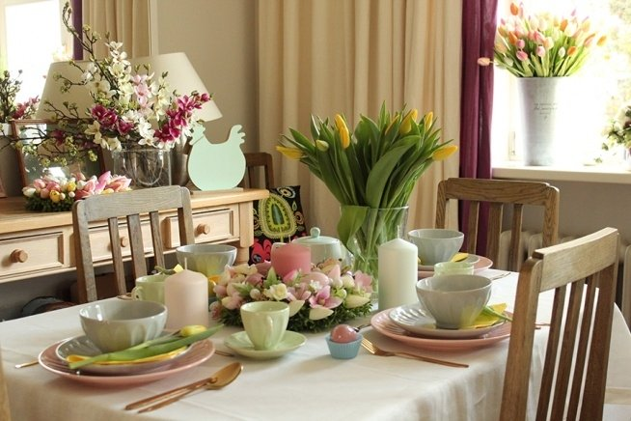
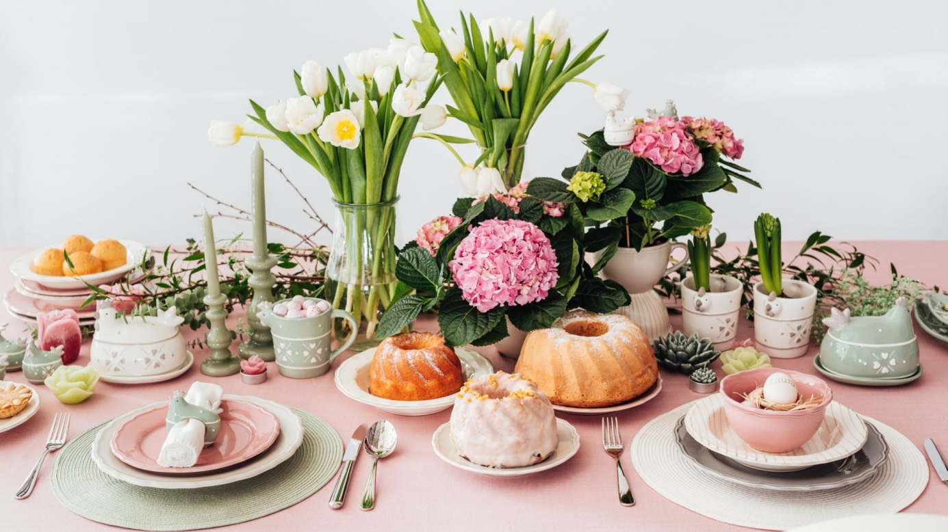

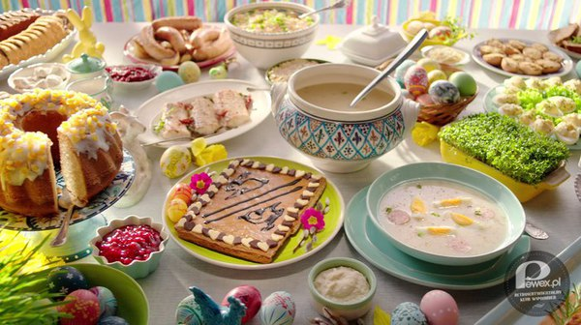

2. Praca z wierszem Ewy Skarżyńskiej ,, Wielkanocny stół „ – R. czyta dzieciom wiersz
Wielkanocny stół

Nasz stół wielkanocny

haftowany w kwiaty.

W borówkowej zieleni

listeczków skrzydlatych,

lukrowana baba rozpycha się na nim,

a przy babie –mazurek w owoce przybrany.

Palmy pachną jak łąka w samym środku lata.

Siada mama przy stole, A przy mamie tata.

I my.

Wiosna na nas zza firanek zerka,

a pstrokate pisanki chcą tańczyć oberka.

Wpuśćmy wiosnę,

Niech słońcem zabłyśnie nad stołem

w wielkanocne świętowanie

jak wiosna wesołe!

3.„Wielkanocne kwiaty” – rozpoznawanie i podawanie nazw wiosennych kwiatów.
R. zadaje dziecku pytania:
- Co oprócz potraw może się znaleźć na świątecznym stole?
- Jakie kwiaty kojarzą się z Wielkanocą?
R. pokazuje dziecku zdjęcia hiacyntów, gwiazdy betlejemskiej (poinsencji), krokusa, tulipanów, chryzantem, maków, narcyzów, forsycji. Dziecko wybierają spośród nich kwiaty kojarzące się z Wielkanocą i mówi, z czym im się kojarzą pozostałe kwiaty.

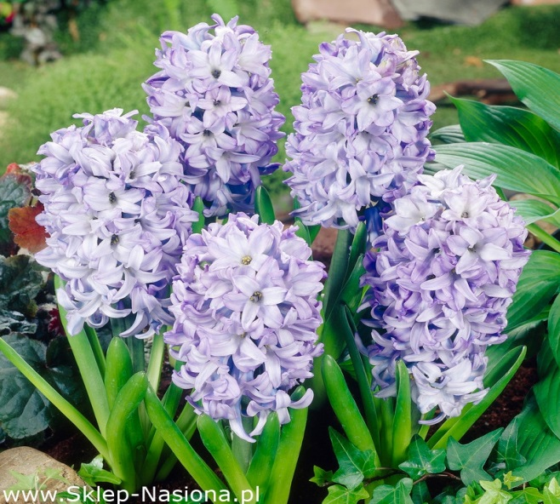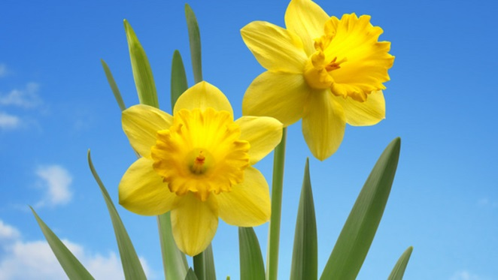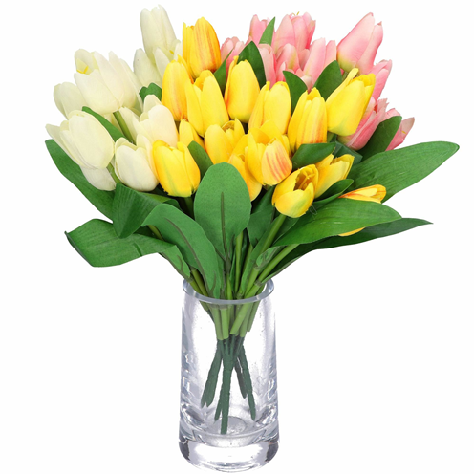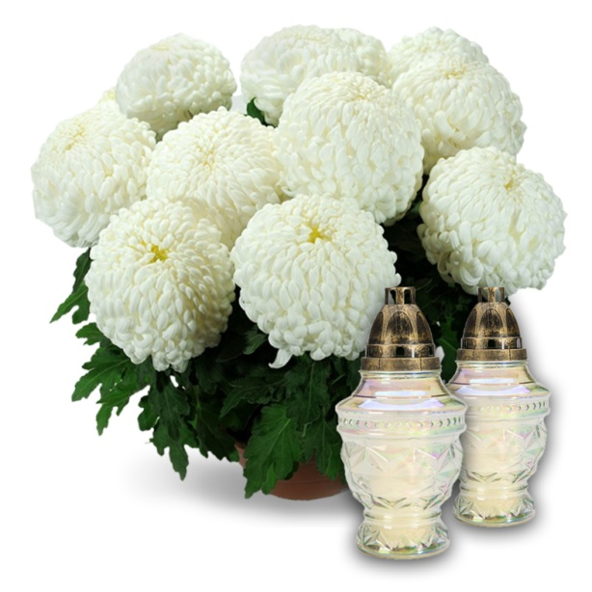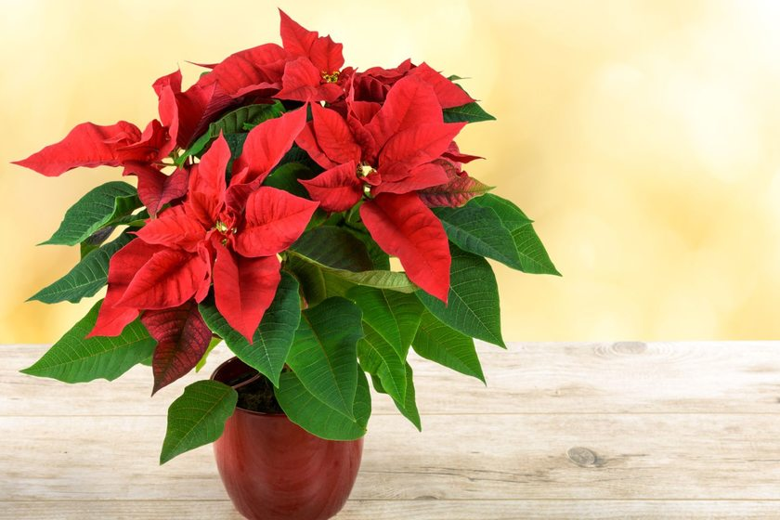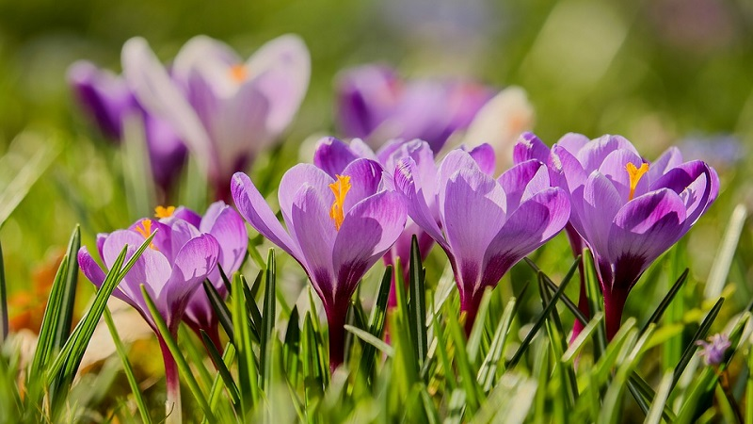
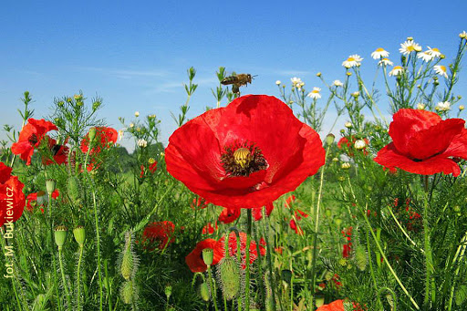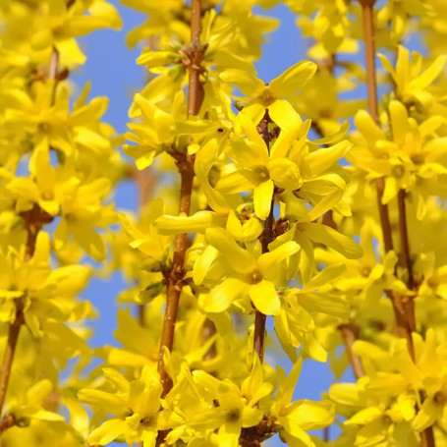

Pokoloruj jeden wybrany obrazek!
j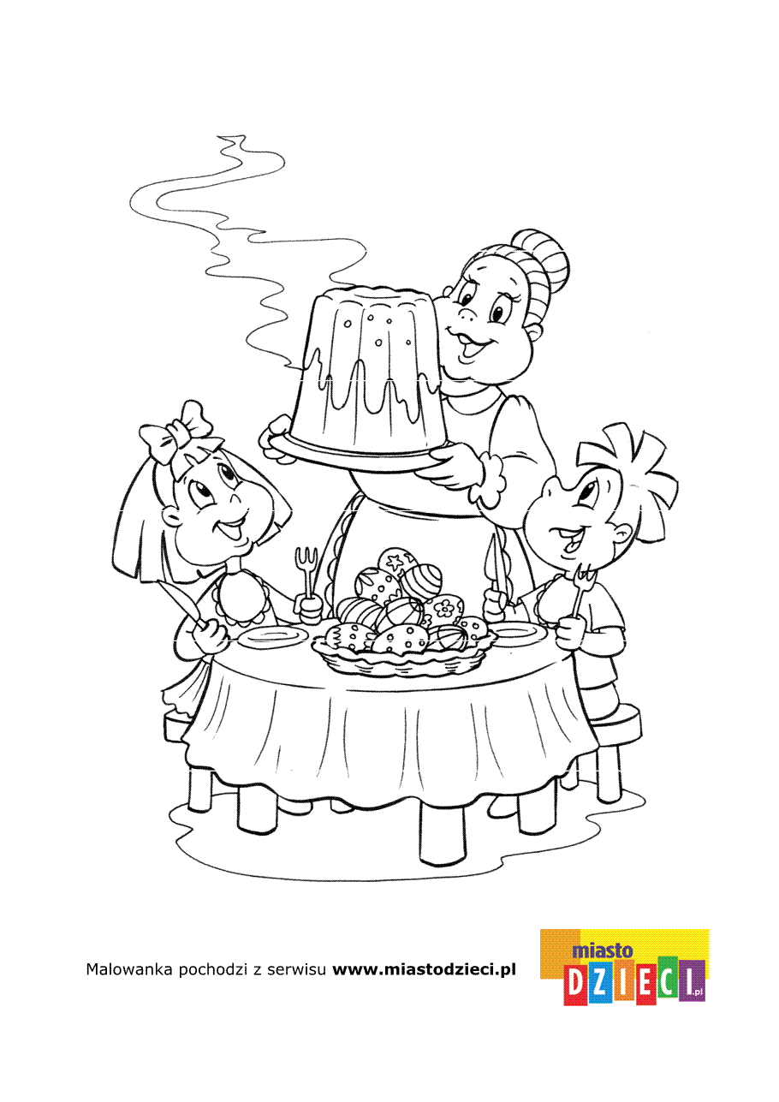
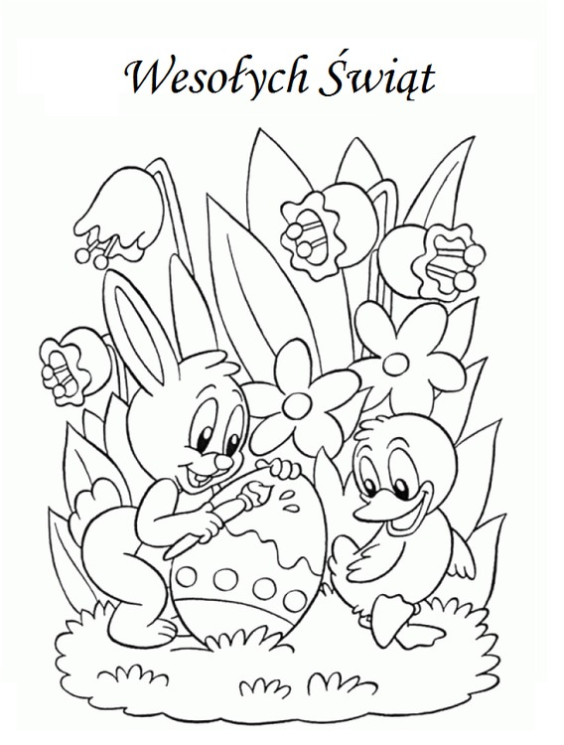

W piątek przedszkolaki otrzymają list od zajączka wielkanocnego dzięki któremu utrwalą poznawane przez cały tydzień wiadomości.

